***Школьная газета***

***№ 23, декабрь, 2015***

***Выходит 1 раз в четверть***



***ДОРОГИЕ ЧИТАТЕЛИ!***

***СЕРДЕЧНО ПОЗДРАВЛЯЕМ ВАС***

***С НАСТУПАЮЩИМ НОВЫМ 2016 ГОДОМ!***

***Две тысячи шестнадцатый приходит!***

***Заботы в прошлом, ждем курантов бой!***

***Пусть все плохое с Козочкой уходит,***

***А позитив останется с тобой!***

***И в Новый Год мы вам желаем счастья!***

***Фортуне строгой улыбнись смелей!***

***Чарует пусть обитель лунной сказки!***

***Мелодией души всех близких грей!***

***Титанского здоровья пожелаю!***

***Теплейших, добрых и мудрейших снов!***

***Цейтноты жизни пусть не утомляют!***

***Шутя, резвясь, достань до облаков!***

**Сегодня в номере:**

* **Новогодние праздники в школе**
* **Итоги ВсОШ 2015 года**
* **Литературная страничка**

***НОВОГОДНИЕ ПРАЗДНИКИ В МБОУ "ОСИНСКАЯ СОШ №1"***

***Новогодние праздники 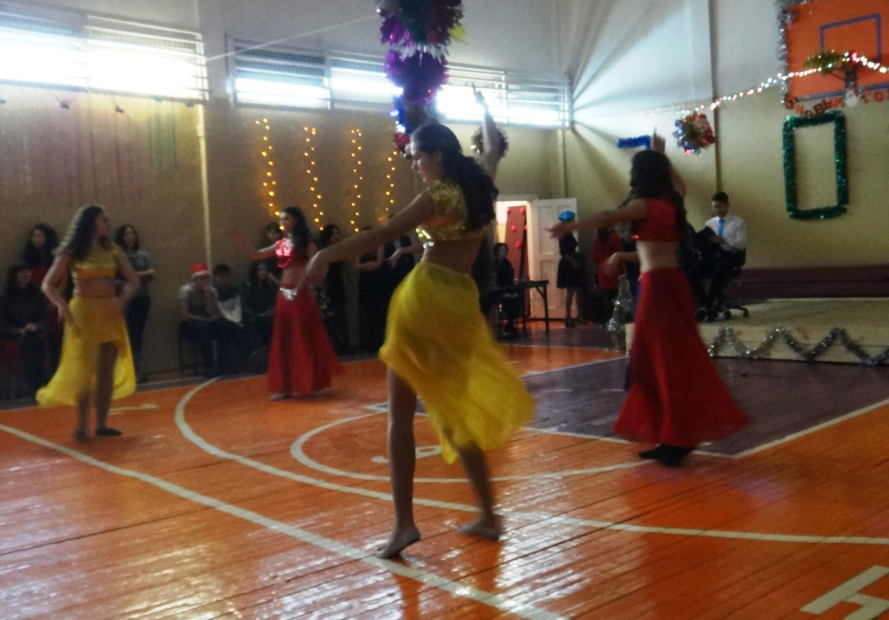в Осинской школе №1 проходят традиционно в конце 2 четверти. Вот и в этом году в течение двух дней, 25 и 26 декабря, спортзал школы преобразился, нарядившись в разноцветные уборы и сверкающие гирлянды, чтобы принять в своих стенах более 700 детей и их родителей.***

***Год огненной обезьяны, животного веселого, яркого, непредсказуемого, встречать следовало также эмоционально и ярко.***

***В пятницу новогодние ёлки прошли в 5-6, 7-8, 9-11 классах. Ответственные классные коллективы прекрасно подготовили праздники, разыграли сценки, выпустили новогодние афиши. В каждом потоке мероприятия прошли на самом высоком уровне.***

***6 "а" (классный руководитель Николаева Н.К.), 8 "а" (Минтасова Т.Г.), 11 "а" (Бархатова Н.В.) классы подготовили интересные сценарии. Старшеклассникам так и вовсе предложили принять участие в виртуальном полете на рейсе 2016. Полет прошел успешно. Следует также отметить хорошую подготовку классов к празднику. Ребята активно принимали участие в программе, играли, водили хороводы, пели, танцевали ёхор.***

***Замечательный номер - восточный танец - подготовили ученики 9 "б" класса. Настоящий султан и его наложницы покорили зрителей.***

***Страстное танго в исполнении 10 "а" класса никого не оставило равнодушным.***

***Настоящий фейерверк эмоций вызвало выступление 11 "в" класса. Такого великолепного балета давно не видели стены нашего школьного спортзала!***

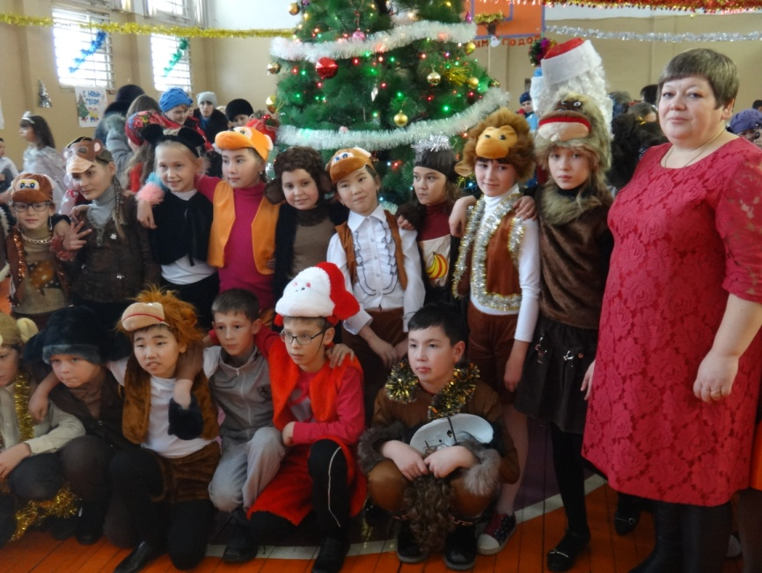***В субботу, 26 декабря, елки прошли в 1, 2, 3-4 классах.***

***Ученики 4 "а" класса встретили Новогодний бал в костюмах обезьян. Наверняка, символ года - Огненная обезьяна - была особенно рада видеть на празднике своих собратьев. А зажигательный обезьяний танец, подготовленный четвероклассниками, вызвал бурю аплодисментов.***

***Музыкальный руководитель, Гимазова Надежда Викторовна, уже не первый год готовит с ребятишками танцевальные новогодние номера. Год от года они становятся все интереснее и ярче.***

***Столько сюрпризов, положительных эмоций, доброго юмора, приятных пожеланий было в эти дни в школе.***

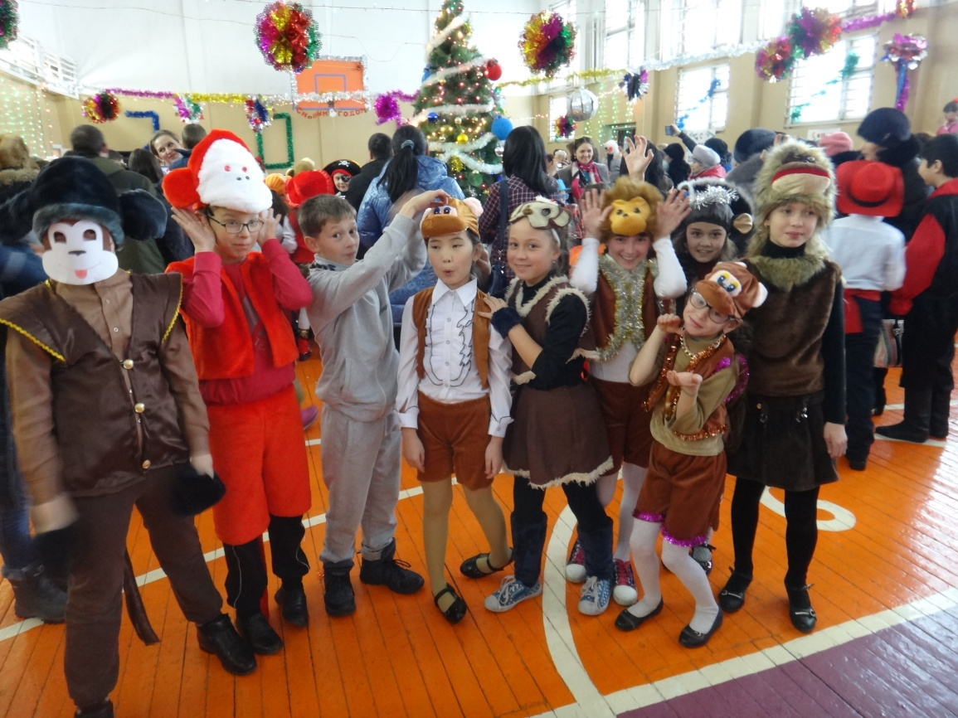***Новогодние праздники прошли, впереди каникулы! Ребятам желаем хорошо отдохнуть, набраться сил перед новой четвертью. Учителей и родителей поздравляем с наступающим новым годом!***

***Желаем счастья, удачи, хорошего настроения, оптимизма, добрых встреч!!!***

***ИТОГИ МУНИЦИПАЛЬНОГО ЭТАПА***

***ВСЕРОССИЙСКОЙ ОЛИМПИАДЫ ШКОЛЬНИКОВ 2015 ГОДА***

***В течение ноября - декабря 2015 года на базе МБОУ "Осинская СОШ №1" проходил муниципальный этап Всероссийской олимпиады школьников. Лучшие ученики Осинского района с 7 по 11 класс приняли в ней участие.***

***Победители школьного этапа олимпиады, победители и призеры олимпиады 2014 года сражались за звание лучшего на уровне района в 2015 году. Задания для участников были подготовлены региональным организатором олимпиады. После проведения олимпиад участников приглашали на разбор заданий (английский язык и русский язык).***

***Сейчас олимпиады позади. Хочется назвать имена победителей и призеров, поздравить ребят с заслуженной победой и пожелать дальнейших успехов.***

|  |  |  |  |  |
| --- | --- | --- | --- | --- |
| **№ п/п** | **класс** | **ФИ** | **Ведущий учитель** | **Статус** |
| **ГЕОГРАФИЯ** | | | | |
| 1 | 8 | Балдакшинова Ольга | Никитеева Н.А. | победитель |
| 2 | 7 | Серебренников Андрей | Никитеева Н.А. | призер |
| 3 | 7 | Пиханова Ирина | Никитеева Н.А. | призер |
| 4 | 8 | Баторов Олег | Никитеева Н.А. | призер |
| 5 | 9 | Бартанов Баир | Никитеева Н.А. | призер |
| 6 | 9 | Дрягин Виктор | Никитеева Н.А. | призер |
| 7 | 10 | Малханов Валера | Никитеева Н.А. | призер |
| 8 | 10 | Гилишев Андрей | Никитеева Н.А. | призер |
| 9 | 10 | Балдунова Мария | Никитеева Н.А. | призер |
| **ЛИТЕРАТУРА** | | | | |
| 1 | 9 | Зайцева Ксения | Габагуева Л.И. | победитель |
| 2 | 10 | Тумаков Андрей | Тумакова И.В. | победитель |
| 3 | 11 | Друзь Юлия | Габагуева л.И. | победитель |
| 4 | 8 | Баторов Олег | Габагуева Л.И. | призер |
| 5 | 9 | Григорьева Галина | Надырова Л.И. | призер |
| 6 | 9 | Устинова Энгельсина | Надырова Л.И. | призер |
| 7 | 10 | Калинина Юлия | Габагуева Л.И. | призер |
| 8 | 10 | Базарова Сарюна | Николаева И.И. | призер |
| 9 | 10 | Кустова Анастасия | Николаева И.И. | призер |
| 10 | 11 | Устинова Александра | Надырова Л.И. | призер |
| 11 | 11 | Гальперина Алия | Надырова Л.И. | призер |
| **ФИЗИКА** | | | | |
| 1 | 7 | Манданова Ирина | Манданов А.И. | призер |
| **ОБЩЕСТВОЗНАНИЕ** | | | | |
| 1 | 8 | Толонов Кирилл | Береговых Н.И. | призер |
| 2 | 8 | Наумова Виктория | Береговых Н.И. | призер |
| 3 | 8 | Инкеева Алена | Береговых Н.И. | призер |
| 4 | 9 | Зайцева Ксения | Осопова С.П. | призер |
| 5 | 9 | Дрягин Виктор | Осопова С.П. | призер |
| 6 | 10 | Балдунова Мария | Тельнов Ю.В. | призер |
| 7 | 11 | Ильина Вероника | Осопова С.П. | призер |
| 8 | 11 | Друзь Юлия | Осопова С.П. | призер |
| **РУССКИЙ ЯЗЫК** | | | | |
| 1 | 10 | Тумаков Андрей | Тумакова И.В. | победитель |
| 2 | 11 | Друзь Юлия | Габагуева Л.И. | победитель |
| 3 | 9 | Устинова Энгельсина | Надырова Л.И. | призер |
| 4 | 10 | Базарова Сарюна | Николаева И.И. | призер |
| 5 | 10 | Балдунова Мария | Николаева И.И. | призер |
| 6 | 10 | Балтакова Маргарита | Николаева И.И. | призер |
| 7 | 10 | Тарасова Анна | Николаева И.И. | призер |
| 8 | 11 | Ильина Анжела | Габагуева Л.И. | призер |
| 9 | 11 | Москвитина Наталья | Габагуева Л.И. | призер |
| **БИОЛОГИЯ** | | | | |
| 1 | 7 | Дабалаев Евгений | Минтасова Т.Г. | победитель |
| 2 | 10 | Гилишев Андрей | Минтасова Т.Г. | победитель |
| 3 | 7 | Лавринович Лариса | Минтасова Т.Г. | призер |
| 4 | 7 | Манданова Ирина | Янашек А.Г.. | призер |
| 5 | 10 | Базарова Сарюна | Минтасова Т.Г. | призер |
| 6 | 10 | Балтакова Маргарита | Минтасова Т.Г. | призер |
| 7 | 10 | Малханов Валера | Минтасова Т.Г. | призер |
| 8 | 11 | Ильина Анжела | Минтасова Т.Г. | призер |
| 9 | 11 | Гальперина Алия | Минтасова Т.Г. | призер |
| 10 | 11 | Устинова Александра | Минтасова Т.Г. | призер |
| **ФИЗКУЛЬТУРА** | | | | |
| 1 | 7 | Одинец Николай | Халтанов С.М. | победитель |
| 2 | 10 | Зунтоева Олеся | Шатханов Р.П | победитель |
| 3 | 11 | Друзь Юлия | Халтанов С.М | победитель |
| 4 | 8 | Горбенко Коля | Богданов С.С. | призер |
| 5 | 10 | Биртанова Елена | Панчуков В.В | призер |
| 6 | 10 | Давлетчина Татьяна | Шатханов Р.П | призер |
| 7 | 10 | Ухнаев Дмитрий | Шатханов Р.П. | призер |
| 8 | 10 | Раздобаров Леонид | Панчуков В.В. | призер |
| 9 | 10 | Аношкин Александр | Панчуков В.В. | призер |
| 10 | 11 | Соколов Анатолий | Халтанов С.М. | призер |
| **ИСТОРИЯ** | | | | |
| 1 | 8 | Баторов Олег | Береговых Н.И. | призер |
| 2 | 11 | Попова Екатерина | Осопова С.П. | призер |
| **МАТЕМАТИКА** | | | | |
| 1 | 11 | Филатова Екатерина | Николаева Н.К. | победитель |
| 2 | 10 | Малханов Валерий | Касаткова О.И. | призер |
| **ОБЖ** | | | | |
| 1 | 8 | Середкин Вячеслав | Багадаев А.В. | Победитель |
| 2 | 9 | Якушевский Илья | Багадаев А.В. | победитель |
| 3 | 7 | Манданова Ирина | Багадаев А.В. | Призер |
| 4 | 7 | Пиханова Ирина | Багадаев А.В. | призер |
| 5 | 9 | Бартанов Баир | Багадаев А.В. | призер |
| 6 | 11 | Голубчиков Павел | Мантыков В.А. | призер |
| **ТЕХНОЛОГИЯ** | | | | |
| 1 | 7 | Серебренников Андрей | Попов В.И. | победитель |
| 2 | 8 | Багаева Наталья | Лузгина А.В. | победитель |
| 3 | 8 | Томский Семен | Попов В.И. | победитель |
| 4 | 7 | Чуева Анастасия | Лузгина А.В. | призер |
| 5 | 9 | Томская Дарья | Матвеева О.И. | призер |
| 6 | 9 | Григорьева Галина | Матвеева О.И. | призер |
| 7 | 9 | Валеева Анастасия | Матвеева О.И. | призер |
| 8 | 9 | Зайцева Ксения | Матвеева О.И. | призёр |
| 9 | 8 | Середкин Вячеслав | Попов В.И. | призер |
| 10 | 8 | Никитеев Игорь | Попов В.И. | призер |
| 11 | 9 | Дерюгин Федор | Москвитин А.В. | призер |
| 12 | 10 | Трофимов Александр | Попов В.И. | призер |
| **АНГЛИЙСКИЙ ЯЗЫК** | | | | |
| 1 | 7 | Дабалаев Евгений | Хахаева М.Г. | призер |
| 2 | 7 | Пиханова Ирина | Хикматуллина Е.Г. | призер |
| 3 | 8 | Инкеева Алена | Хахаева М.Г. | призер |
| 4 | 8 | Матвеев Александр | Хахаева М.Г. | призер |
| 5 | 9 | Бондарев Павел | Майорова Л.Г. | призер |
| 6 | 10 | Балдунова Мария | Гимазова Л.Г. | призер |
| 7 | 10 | Кустова Анастасия | Гимазова Л.Г. | призер |
| 8 | 11 | Ильина Анжела | Баирова С.К. | призер |
| **ПРАВО** | | | | |
| 1 | 10 | Базарова Сарюна | Тельнов Ю.В. | призер |
| 2 | 10 | Милгадаева Анна | Тельнов Ю.В. | призер |
| 3 | 10 | Иванова Надежда | Тельнов Ю.В. | призер |
| 4 | 11 | Москвитина Наталья | Осопова С.П. | призер |
| 5 | 11 | Ильина Вероника | Осопова С.П. | призер |
| 6 | 11 | Ильина Анжелика | Осопова С.П. | призер |

***Поздравляем ребят, показавших высшие баллы на олимпиадах, а также учителей, подготовивших победителей и призеров!***

***Желаем ребятам успешно выступить на региональном этапе Всероссийской олимпиады школьников!!!***

***ЛИТЕРАТУРНАЯ СТРАНИЧКА***

На этой страничке предлагаем познакомиться с творчеством наших юных корреспондентов. Работы были направлены для участия на Всероссийском конкурсе "Перспектива"

**Ветер простудился**

Дует ветер по полям,

По лугам и нивам,

По морям и берегам,

По лесам и жнивам.

Страшный холод вдруг пришел

И закашлял ветер,

Ветер весь на нет сошел,

И нет его на свете.

Пришла зима, сковала все деревья,

И валит снег с небес.

А солнце светит, но уже не греет,

Зачахнул лес.

А ветер встал и зашагал,

Но вдруг опять валился,

А ведь когда-то он летал

И в небе веселился.

Вот так три месяца лежал,

Совсем надежду потерял

На то, что встанет снова,

что пошагает по лесам,



Что полетит по небесам,

Что будет он здоровым.

И вот пришла весна

И прогнала тот холод,

Который ветерок сковал

В тяжелые оковы.

И начал таять снег,

И солнце снова греет,

И ветер встал и полетел -

Он вовсе не болеет.

Зашелестела вновь трава,

И зашептались листья,

Опять настала та пора,

И дома не сидится.

Пришла весна, поют скворцы,

Им подпевает ветер,

И нету лучше той поры,

Весна, весна на свете!!!

(Дрягин Владимир, 6 "б" класс)

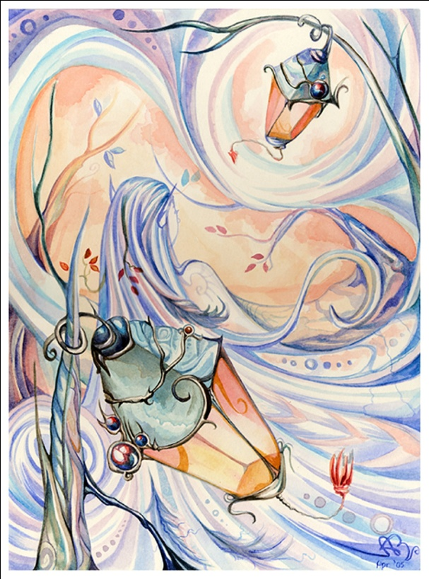

**Холодом простужен ветер**

Была пора и ветер был царем.

Он по земле ходил, он был непобедим.

Но вот пришла зима и простудился ветер.

Ослаб и заболел, и стал рабом.

Наш бедный ветер тучи уж не гонит,

От боли в горле он тихонько стонет,

Он ждет весны, когда ж она придет,

Простуду злую заберет.

Рванулся ветер из последних сил,

Из лап болезни вырвался наружу,

И победил он злую стужу,

И снегом землю всю укрыл!

(Митянин Кирилл, 6 "б" класс)

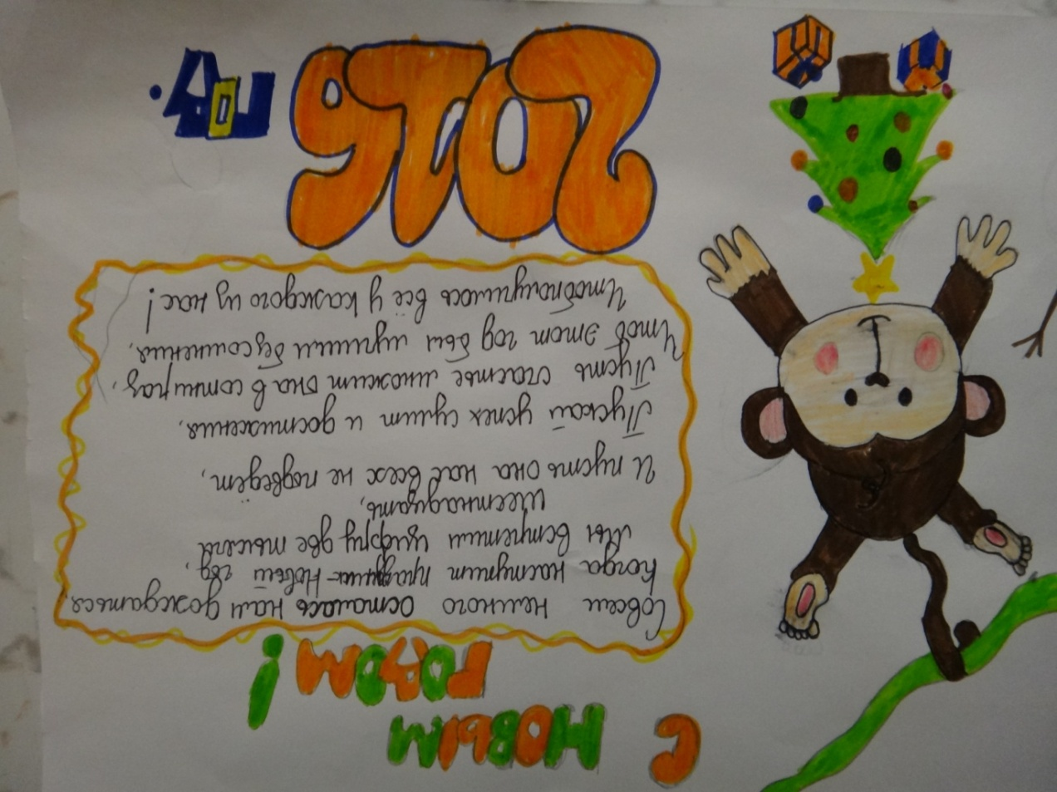

**Новогодние пожелания от ученицы 6 "а" класса Болдохоновой Светы**

**Кроссворд "Богатыри земли русской"**

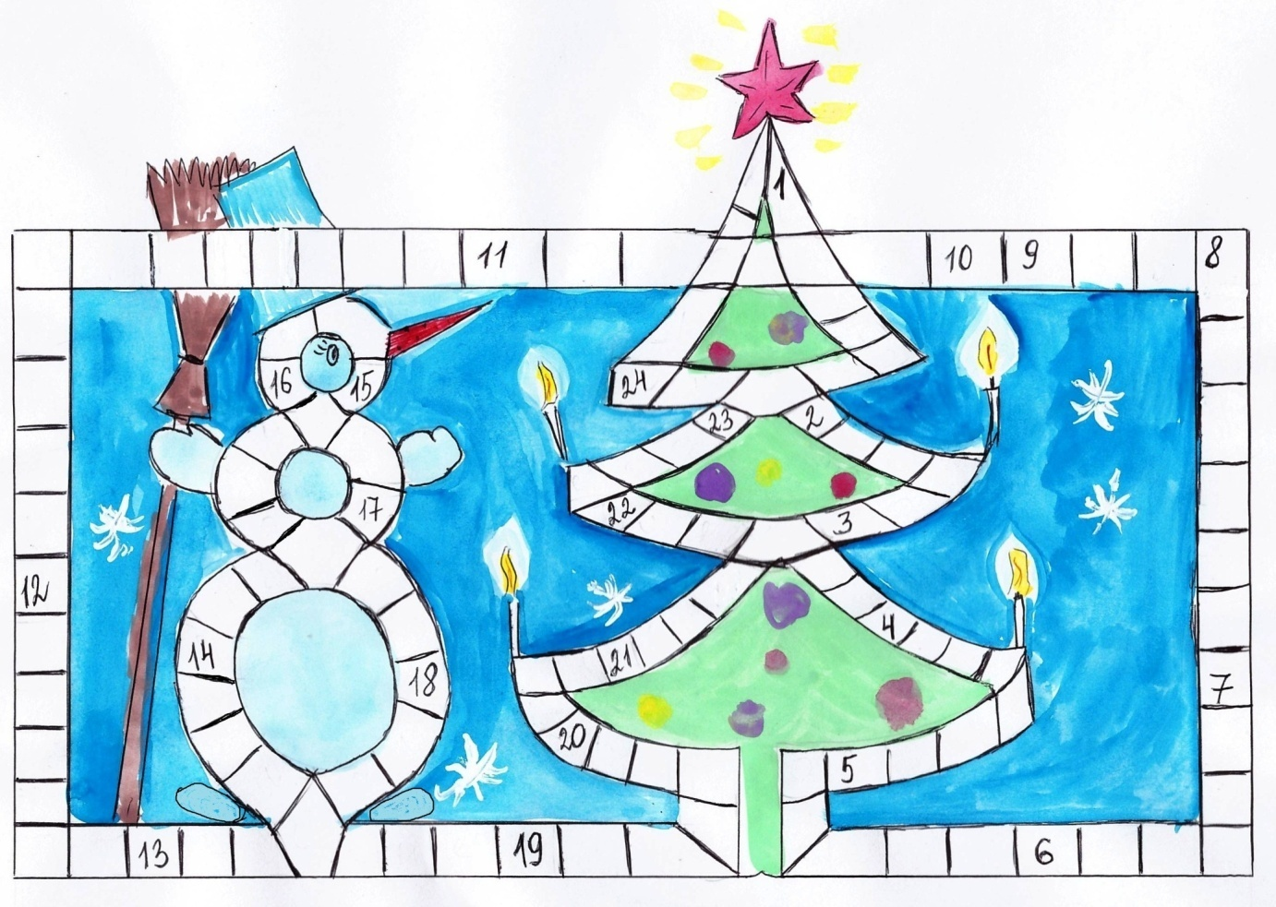

1. Могучий богатырь, который не смог поднять суму переметную
2. Родной город Алеши Поповича
3. Кто из богатырей умел превращаться в различных животных?
4. Автор картины "Три богатыря"
5. Кто помог Садко поймать златоперых рыб?
6. Как звали великана, захватившего Царьград?
7. Рязанский боярин, воевода и русский богатырь, герой народного сказания XIII века, времён нашествия Батыя
8. Имя старшего из богатырей
9. Летописный богатырь, 992-1001 гг., победил печенегов
10. Город, в котором жил Садко
11. Имя и отчество того, кто освободил Забаву Путятичну, племянницу князя Владимира, из плена?
12. Город, в который приглашали Илью Муромца воеводой
13. Имя князя киевского
14. Прозвище Соловья, которого победил богатырь Илья
15. Город, где родился Добрыня
16. Хмельной напиток, полтора ведра которого выпивал на пиру у князя Иван - гостиный сын.
17. Синоним слову ДАНЬ
18. Название меча, который получил Илья Муромец от Святогора
19. Город, который освободил Илья от страшного великана
20. Имя богатыря, который перешел к князю Владимиру от Литовского короля
21. Отчество богатыря из №21.
22. Башмак с невысоким голенищем, сапог
23. Невод, рыболовная сеть
24. Старинное название драгоценных камней - рубина и сапфира

**Составил Тумаков Дмитрий, ученик 4 "а" класса**

**Кроссворд "НОВОГОДНИЙ", составила Митянина Анастасия, 10 "а" класс**

**Учредитель: МБОУ «Осинская СОШ №1» 669200, Оса, ул. Свердлова, 3 Телефон: 3-13-65 Гл.редактор: Тумакова И.В.**